七年级音乐 第7课时 《欢乐的新疆：歌曲学唱与欣赏》 拓展资源
一、文字资源
《青春舞曲》歌曲分析
《青春舞曲》是王洛宾根据一首维吾尔族民歌搜集整理而成的。e小调，四四拍。全曲音域为一个八度，音乐材料极为简练，基本在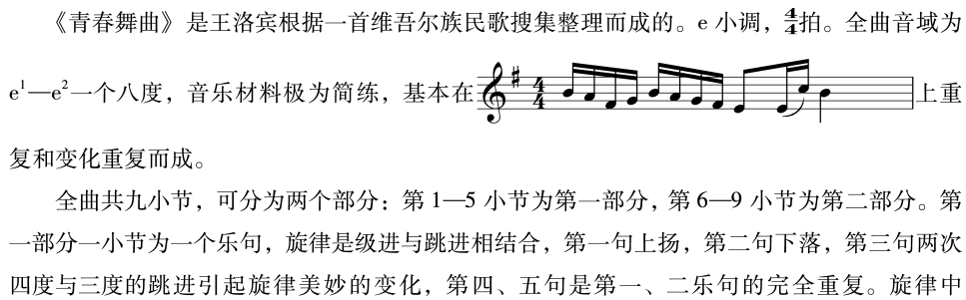上重复和变化重复而成。
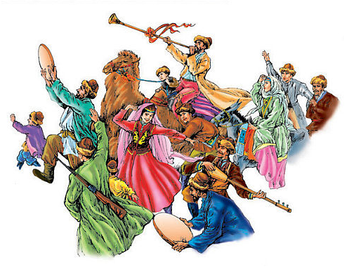
全曲共九小节，可分为两个部分：第1-5小节为第一部分，第6-9小节为第二部分。第一部分一小节为一个乐句，旋律是级进与跳进相结合，第一句上扬，第二句下落，第三句两次四度与三度的跳进引起旋律美妙的变化，第四、五句是第一、二句的完全重复。旋律中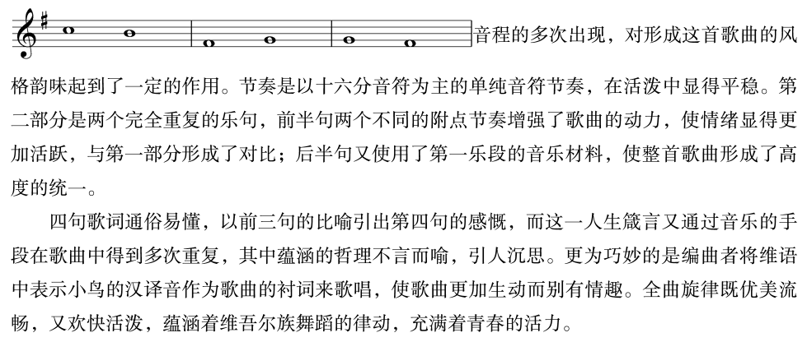音程的多次出现，对形成这首歌曲的风格韵味起到了一定的作用。节奏是以十六分音符为主的单纯音符节奏，在活泼中显得平稳。第二部分是两个完全重复的乐句，前半句两个不同的附点节奏增强了歌曲的动力，使情绪显得更加活跃，与第一部分形成了对比；后半句又使用了第一乐段的音乐材料，使整首歌曲形成了高度的统一。
四句歌词通俗易懂，以前三句的比喻引出第四句的感慨，而这一人生箴言又通过音乐的手段在歌曲中得到多次重复，其中蕴含的哲理不言而喻，信任沉思。更为巧妙的是编曲者将维语中表示小鸟的汉译音作为歌曲的衬词来歌唱，使歌曲更加生动而别有情趣。全曲旋律既优美流畅，又欢快活泼，蕴含着维吾尔族舞蹈的律动，充满青春活力。
【资料来源】
书名：《义务教育教科书.音乐教师用书》七年级下册
出版社：人民音乐出版社
出版时间：2014年
二、推荐欣赏
（一）专辑介绍
这是风潮前几年推出的一套中国民歌之父王洛宾的唱片，此款是“演唱篇”，共收入歌曲14首。
按理这些歌肯定是早就广为流传的，但这个专辑所选，具有两大特色，一是最出名的歌，都是王洛宾上世纪30年代末至40年代所创作、收集、整理、编配的。“青春舞曲”、“在那遥远的地方”、“阿拉木汗”、“半个月亮爬上来”、“达板城的姑娘”等，这些人们耳熟能详的名曲，正是王洛宾在1938～1939年创作和整理选编的。而40年代以后的“都达尔与玛丽亚”、“小白鹿”等，当然也是脍炙人口的西部名歌。这说明选编者要让人们知道，被称为“中国民歌之父”的王洛宾，最主要的成就是在中国处于十分落后、而且是十分艰苦的抗战时期！这令人对他更生敬意。
二是专辑里还有“牡丹汗”、“黑眉毛”、“沙里洪巴”、“黄昏里的炊烟”、“高高的白杨”等相对“冷门”的作品。其实这些歌曲与那些最流行的王洛宾歌曲一样，同样具有优美生动的旋律，浓郁的西部“原生”风味。片首曲使用“掀起你的盖头来”，更突出了选编者欲让这首歌来开个头——揭开一代歌王“被压抑在命运的盖头下，隐藏了半个世纪之久的”神秘面纱，可谓构思巧妙，寓意深邃。参演者歌声朴实无华，功力深厚，既有西部各民族的风情，又有较高的艺术提炼，值得歌迷欣赏、收藏。
（二）专辑信息
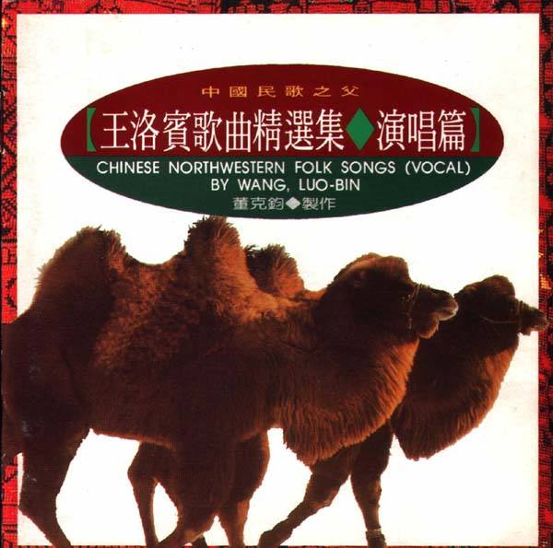
专辑名称：王洛宾歌曲精选集·演唱篇
专辑类别：合集、杂锦
专辑风格：中国传统民歌 Chinese Traditional Folk
唱片公司：风潮音乐
发行时间：1993年

